GRUPA „KRASNOLUDKI” – 1 KWIETNIA

Temat dnia:
„Primaaprilisowe żarty”
- dziecko poznaje zwyczaje związane z prima aprilis
- wie, że żarty nie powinny nikogo krzywdzić, ani ośmieszać

Drodzy rodzice!
Proponujemy Wam na dzień 1 kwietnia wyjątkowe zadanie dla dzieci, na miarę „szalonego”, wyjątkowego, kreatywnego, wesołego, nieszablonowego, zdalnego nauczyciela wychowania przedszkolnego. Zrób sobie cudaczną fotkę i ślij do swoich milusińskich….
Prima Aprilis – bo się pomylisz! Wyrzuć więc swoje żale – zrób komuś figla i nie smuć się wcale. Bo dziś królują tu żarty i psoty – takie małe nieszkodliwe, zabawne śmieszoty. Dzień jest to na pewno wieeeeelce wspaniały, bo robi się wszystkim przemiłe kawały. A teraz zagadka przedszkolaku mały – wiesz kim jesteśmy?
(Tutaj zdjęcie przebranych nauczycielek)
Propozycje zajęć rodziców z dziećmi:
- Pokaż dziecku przesłane zdjęcie nauczycielek, aby mógł odgadnąć zagadkę primaaprilisową

- Spróbuj razem z dzieckiem wypowiadać w coraz szybszym tempie słowa „prima aprilis” – pośmiejcie się razem

- Wytłumacz dziecku na czym polega polska tradycja prima aprilisowa

(Tradycja Prima Aprilis dotarła do Polski z Europy Zachodniej, w okolicach XVI wieku. Już kilkadziesiąt lat później dzień ten obchodzony był w podobny sposób, do obecnego. Tego dnia zajmowano się robieniem dowcipów oraz opowiadaniem zmyślonych historii. Jak wspomnieliśmy powyżej, 1 kwietnia uważany był za datę niepoważną, zatem powstrzymywano się wówczas przed robieniem w nim ważnych rzeczy i skupiano się na zabawie.
Prima Aprilis najcieplejsze uczucia budzi w dzieciach, które wzajemnie robią sobie psikusy i konkurują z rówieśnikami, w taki sposób, by udało im się nabrać lub wprowadzić w błąd jak najwięcej osób.
Współcześnie do zabawy primaaprilisowej włączają się również media. By trudniej było odkryć zmyślone informacje, przeplatają je z prawdziwymi newsami.)

- Wymyśl razem z dzieckiem miły żart jaki można zrobić w domu pozostałym członkom rodziny

- Zaproponuj dziecku, aby również dokonało zmiany w swoim wyglądzie, by wysłać zdjęcie z pytaniem „Kim jestem?”

Miłej zabawy!

Temat:
Rysunki z uśmiechem
- kierowanie postawy aktywnej, twórczej i z poczuciem humoru
- stwarzanie okazji do aktywności i twórczości

Drodzy Rodzice a teraz zachęcam dzieci do wykonania następującej pracy:
Coś tu nie pasuje. Wytnij, poprzecinaj i ułóż prawidłowo a następnie pokoloruj.

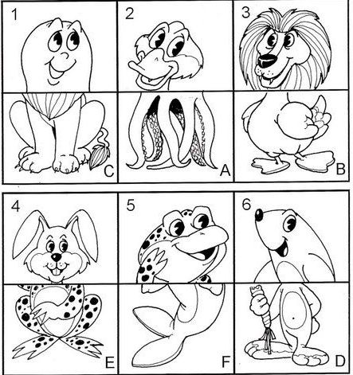

Spójrz na obrazek i powiedz co tutaj jest prima aprylisowym żartem?
